ТЕМА:
семинарски труд РОБЕРТ ЕЗРА ПАРК
СОЦИОЛОГИЈА НА ГРАДОТ

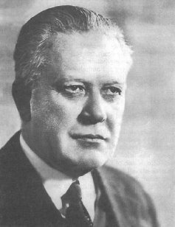
Роберт Езра Парк (1864-1944) представува пионер во Американската современа социологија. Специјализирал во динамиката на урбаниот живот, расната релација и однесувањето на широките маси. Одејќи низ улците на најголемите светски центри, тој на светло ја има изнесено целосната опсервација на човечката деградација, но и на неговиот триумф. Низ неговата кариера на Универзитетот во Чикаго, тој предводел група на пожртвувани социолози, кои биле инволвирани во директната и систематска опсервација на урбаниот живот. Во голем дел е одговорен за стандардизирањето во областа истражувањето во социологијата, а живеел и работел во САД.

Содржина:

вовед ВЛИЈАНИЕ ОД ГЕРМАНСКА СОЦИОЛОГИЈА ,
ФОРМАЛИЗМОТ И ВРСКАТА СО ЕВОЛУЦИОНИЗМОТ 03

1. ЖИВОТ И ДЕЛО 04

2. ОПШТЕСТВЕНИТЕ ПРОЦЕСИ 07

3. ХУМАНАТА ЕКОЛОГИЈА 09

- хуманата заедница 10

- маргиналниот човек 11

- Чикашката школа и градот 12

- Градот: ’’Истражување на човековото
однесување во урбаната средина’’ 14

- Состојба на градовите во Македонија 18
- Епилог 19

4. ЛИТЕРАТУРА 21

Вовед:

ВЛИЈАНИЕ ОД ГЕРМАНСКА СОЦИОЛОГИЈА ,
ФОРМАЛИЗМОТ И ВРСКАТА СО ЕВОЛУЦИОНИЗМОТ
Одговорен за името на школата е Фердинанд Тенис (Ferdinand Toennies). Имено, неговото дело Социологија (Sociology) во кое разграничил три нивоа на социолошката наука, и тоа чиста социологија со која го определил проучувањето на формите на општествениот живот. Но, најзаслужен за оформувањето на формализмот како учење е секако Георг Зимел (Georg Simmel).
За прв пат, формализмот во својата генеза, се сретнува уште во антиката, кај Аристотел, кој сите нешта во светот ги набљудувал како единство на материјалната дејност и на творечкиот принцип. Имануил Кант, исто така имал голем придонес во конципирањето на основните поставки на модерниот формализам.Во формалната социологија Кант поставува строга поделеност меѓу формата и содржината на општествениот живот. При тоа, формите – апстракциите кои ги создава науката, поаѓајќи од реалната стварност, а кои се извлечени од начините на кои луѓето дејствуваат еден на друг (остваруваат одредени односи, или стапуваат во интеракција) се прогласени за основен предмет на социолошката наука.
Формализмот како правец во социологијата се развива во Германија во контекстот на полемиката која ги окупирала нејзините општествени мислители од крајот на деветнаесеттиот век и почетокот на дваесеттиот век која му дала посебна обоеност на германскиот духовен живот од овој период.Тоа била полемиката меѓу приврзаниците на природонаучниот и оние на историскиот пристап на толкувањето на општествените феномени.Таа израснала како обид за определување на вистинскиот предмет на социолошката наука, кој ќе биде доволно одвоен од останатите општествени науки.
Георг Зимел бил научник со голема харизма кој оставил голем впечаток кај неговите студенти, но исто така и кај голема маса на стручна јавност од Германија во тој период.Имал големо влијание и кај одреден број на Американски социолози , пред се членови на Чикашката Школа, кои успеале начелата на формализмот да ги вклопат во емпириските истражувања. Во социолошката теорија, овие учења се систематизирани според територијалната припадност на нејзините творци.Така можеме да кажеме дека постојат Германска и Американска гранка на формалната социологија.
Германското крило го сочинуваат, освен Георг Зимел (Georg Simmel), Леополд фон Визе (Leopold von Wiese), а американската школа ја представуваат Роберт е. Парк (Robert E.Park), Ернест Барџис (Ernest Burgess)и Едвард Рос (Edward Ross).
Посебно треба да се одбележи влијанието на Зимел врз представниците на американската социологија.Неговите идеи кои влегуваат во доменот на формалната социологија представувале голема инспирација за социолозите од Чикашката школа - Албион Смол (Albion Small) и Роберт Е. Парк, кој е најзначаен представник на американската формална социологија. Зимел, освен на американските формалисти влијае и на симболичките интеракционисти. Тие се согласиле дека една од основните задачи на социологијата се состои во тоа да се сфати интеракцијата меѓу луѓето, и дека е потребно да се разграничат основните форми на интеракцијаи за тие да бидат истражувани. Зимел исто така влијаел со истражувањата во мал обем, особено истражувањата на индивидуалната акција и интеракција. Влијанието од Херберт Спенсер е во таканаречениот дарвинизам кој го форсира процесот на природна селекција како паралела и во социјалниот живот - општествените промени како одраз на биолошките и економските законитости.

1. ЖИВОТ И ДЕЛО

Роберт Езра Парк (Robert Ezra Park) е роден на 14 ти фебруари 1864 г.во едно мало место во областа Лузерн во Пенсилваниjа. По завршувањето на граѓанската војна, неговиот татко, инаку ветеран од војната, ја носи својата фамилија во Минесота, каде Парк ќе ги помина првите 18 години од својот живот.Таму тој се запознава со животот на Норвешките емигранти кои се борат да изградат нов живот на новата земја, а тој со нив ги делел истите авантури. Кога го завршува средното училиште во 1882 година, неговиот татко одлучува дека како личност не бил предодреден за учење, и дека понатамошното негово образование треба да се прекине. Парк, незадоволен од оваа одлука го напушта домот и работи на градење на пруга, каде во текот на летото заработува 50 долари и се запишува на Универзитетот во Минесота на одсекот за Инженерство. Иако имал проблеми со дотогашните негови студии, тој сепак го поминал бруцошкиот курс. По ова неговиот татко се понудил да го финансира неговото студирање.Набргу, неговиот интерес за инженерство го напушта, и тој се ориентира на филозофија.

Студирал на Универзитетот во Мичиген, каде имал можност да биде во контакт со многу влијателни интелектуалци и мислители од тоа време. Големо влијание на подоцнежното негово творештво ќе има и неговиот професор Џон Дјуи.Тој за студирањето кај Џон Дјуи вели дека тоа е авантура која не води над лимитот на потврденото знаење во реалноста на проблематичното и непознатото. Парк дипломирал во 1887.
Тој за кратко се враќа во неговото родно место, и инспириран од курсот на Дјуи за Гетеовиот Фауст се пројавила неговата жед за неспокој и авантура.Тој станува новинарски репортер, прво во Минеаполис, а потоа во Детроит ( каде тој станува уредник на два весника).

Работел во повеќе дневни весници во повеќе градови, во Минесота, Денвер, Њујорк, Чикаго известувајќи за различните настани од дневните случувања на градскиот живот.Тој поминал 11 години учејќи gо репортерскиот занает и во тој процес тој развива интерес за социјалните субјекти, базирани на опсервациите на урбаниот живот.

И тогаш, тој пишувал за берзата, корупцијата, криминалот, имиграцијата како социјални сфери од општествениот живот.Тој гледал на градот како на природна лабораторија во која може да се проучува новиот урбан човек, како резултат на на индустријализацијата на општеството. Неговиот интерес за научно истражување се појавува од неговите новинарски истражувања или ’’научни рапорти’’, кои подоцна ќе станат едни од најважните обележја на на Чикашката школа во социологијата. По извесно време тој се враќа на универзитетскиот живот бидејќи пројавува огромен интерес за комуникацијата и колективното однесување во одредена средина и сакал да дознае што универзитетите имаат да кажат во врска со тоа.

Подоцна, тој се запишува на Универзитетот Харвард за да студира филозофија. Преку овие студии тој сакал да дојде до една базична точка на гледањето, од која ќе биде во состојба да ги опише однесувањата во општеството под влијание на весниците, со прецизен и универзален јазик на науката.
По завршувањето на магистерските студии на Харвард тој отишол во Германија за да ги продолжи студиите. Прво престојувал на Универзитетот во Берлин, каде ги слушал курсевите на Георг Зимел, кој всушност имал големо влијание врз него.
Новинарството се уште го привлекувало и тој го насочува својот интерес околу грижата за хуманиот социјален живот, посебно од непланираниот аспект, како што се граѓанските јавни собирања, психичкиот статус и бандите како феномен.На универзитетот во Берлин, тој е ангажиран со пишување и предавања од социологот Георг Зимел. Курсот кој Парк го слушал кај Зимел остава траги и влијанија во кристализирањето на идното професионално дејание и врз правецот во неговата подоцнежна кариера.

Докторската дисертација Маса и публика , ја работел на Хајделберг, под менторство на Вилијам Вундт. Тој бил целосно незадоволен од неа и ја преработел на Харвард во 1903 година.Тоа било дело за методолошкото и социолошкото истражување кое денеска прерасна во класика за колективниот феномен и социјалната промена.
Во 1904 година тој станува секретар на "Congo reform association" (група организирана во Велика Британија и е посветена за известувањето за нечовечкото влијание врз црнечкото население во тогашната држава Конго).

Во 1905 година тој повторно се враќа во новинарските води и додека бил ангажиран во асоцијацијата, Парк почувствувал за себе дека е ’’уморен од академскиот свет’’ и дека ’’сака да се врати во реалниот свет на човекот’’.Тој се запознава со Букер Т. Вашингтон, кој меѓу другото го поканува да стане публицист за Вашингтонскиот Тускеџи Институт (Tuskegee), во Алабама. Чувствувајќи дека тоа може да биде можност да се помогне на Афро Американците и да научи повеќе за нив и за карактеристиките на Југот а истовремено да се оствари себе си во реалниот свет со вистински проблеми, Парк ја прифаќа оваа понуда. Заедно тие патуваат низ Европа споредувајќи го контрастот на проблемите на Јужно - Афро - Американско население и Европските работници и селани. Во оваа година, тој помага да се организира Националната урбана лига (National Urban League).
Во овој период тој добива покана од социологот В.И.Томас (W.I.Thomas) кој по подолга коресподенција го повикува да се приклучи на Одделот за социологија на Универзитетот во Чикаго, кој беше еден од малкуте катедри за социологија во Америка. Парк доаѓа во Чикаго во 1913 година и останува таму до неговото официјално пензионирање во 1933 година.Тој работи и како вонреден професор на Универзитетот Хаваи од 1931 до 1933, патувајќи интензивно низ Кина, Индија, Јужна африка, Бразил. Во 1936 година се приклучува на Фиск Универзитетот во Тенеси (Fisk University, Nashville, Tennessee), Починува во Нешвил една недела пред 80 от роденден, во 1944 година.
Во периодот на престој на Универзитетот во Чикаго, тој имал огромно влијание врз своите студенти, првенствено преку трудовите кои ги објавувал, но и од причина што тој за прв пат, ја втемели социологијата како наука за социјалниот живот, одколку да ја изучува на ниво на процес или движење.
Прво, со неговиот помлад колега Ернест Бурџис, (Ernest W. Burgess), тој се обидува да ја дефинира социологијата како нешто повеќе од суво теоретизирање за општеството и неговите проблеми.
Нивната Увод во социолошката наука (Introduction to the Science of Sociology (1921, 1924)) ја представува социологијата како еден вид единство на
’’ точката на гледање и методот на истражување на процесот со кој индивидуалците меѓусебно соработуваат во некаква корпоративна егзистенцијална форма наречена општество’’.
Во тој контекст, или со таа цел, Парк се обидува да ја издигне социологијата на ниво на истражувачка дејност преку обезбедување на стратегија за социјални истражувања, и лабораторија - Градот - во кој овие истражувања се изработуваат. Ова Парк го објавува во неговиот прилог ’’Градот’’со неговиот есеј за однесувањето на луѓето во урбаната средина ("The City: Suggestions for the Investigation of Human Behavior in the Urban Environment").
Тој го формира терминот ’’хумана екологија’’ за да потенцира една од димензиите на изучувањето на социологијата. Конечно, тој аргументира, дека проблемите на општеството не можат да се разберат, подобрат, без целосно документирана свесност за вариететите на социјалните процеси кои прераснуваат во проблеми.
Низ неговата работа, некои наидуваат на континуирана грижа со социјална трансформација и промена која е карактеристична за неговата докторска теза.Тој наоѓа многу големи сличности во тоа дека социолозите многу наликуваат на репортерите.Но приказната на социолозите за ’’ големата вест’’ се разликува од онаа на репортерите во тоа што социолозите имаат комплет од аналитички категории со кои ја сместуваат таа приказна, да обезбедат релација меѓу настаните во еден подолг период, и да ги предвидат случувањата во иднината засновани врз случувањата од минатото.Неговиот приод во социологијата, која доаѓа од човечката меѓурелација го поттикна оформувањето на Одделот за социологија во Чикаго на едно супериорно ниво, и неговите убедувања се сеуште влијателни.
Конечно, во текот на животот, Парк прерасна во препознатлива фигура во и вон академските кругови. Од 1925 година тој стана претседател на Асоцијацијата на Американски Социолози (American Sociological Association) и бил член на Советот за Социолошки Истражувања (Social Science Research Concil) и секако, претседател на Урбаната Лига (National Urban League).
Парк развил посебен однос кон студентите и тој бил вистинска основа за неговата универзитетска репутација.Тој имено настојувал секого добро да го запознае, за да може да го насочи кон дадено поле на истражување.Секој истражувал дадена област од градскиот живот.Чикаго, така, бил претворен во лабораторија за проучување на градскиот човек во неговата природна средина.Студентите се согласиле со Парковиот став дека социологот е вид на суперрепортер, кој известува со поголема внимателност, употребувајќи систем на поими кои се доволно апстрактни за да ги опфатат сите форми на меѓучовечка интеракција.
’’Ако сакате да научите од Роберт Парк како човек и како социолог најдобро е да се прочитаат неговите дела’’- ќе изјави еден од неговите студенти и полмлад колега. Како додаток на докторската дисертација , тој е автор, ко автор, и издавач на шест книги:
- The Man Farthest Down: A Record of Observation and Study in Europe, with Booker T. Washington (1912, 1983)
- Introduction to the Science of Sociology, со Ernest W. Burgess (1921, 1924, 1969, 1981),
- Old World Traits Transplanted, with W. I. Thomas and Herbert A. Miller (1921, 1969);
- The Immigrant Press and Its Control (1921, 1970);
- The City, editor, with Ernest W. Burgess and Roderick D. McKenzie (1925,1967), ја користи урбаната околина како социолошка истражувачка лабораторија.
- An Outline of the Principles of Sociology, editor (1939), дело кое е едноставно и концизно, представа за тоа кои се целите нa социолошките истражувања.

Збирката на делата на Парк се издадени во три дела од Everett C. Hughes, Charles S. Johnson, Jitsuichi Masuoka, Robert Redfield, and Louis Wirth (1950-1955). Тие, во наврати го опишуваат Парковиот пристап кон расите и културите, хуманите заедници како рефлекс на колективното однесување, новините и јавното мислење.Првит дел од трите дела содржи автобиографска нота која всушност била напишана од Парк но не била објавена, туку била најдена меѓу неговите материјали по неговата смрт.

2. ОПШТЕСТВЕНИОТ ПРОЦЕС

Парк социологијата ја дефинира како ’’наука за колективното однесување’’. За него општеството представува продукт на интеракцијата меѓу индивидуите кои се контролирани од традициите и нормите коишто израснуваат од самиот процес на интеракција.Општествената контрола, представува централен факт и централен проблем во општеството. Општеството е секаде и секогаш организирана контрола. Неговата функција е да ја организира, интегрира и насочува енергијата на индивидуите кои го сочинуваат. Во таа смисла, пошироко кажано, социологијата представува ’’точка на гледање и метод на истражување на процесите преку кои индивидуите се наведени да кооперираат во некој вид здружена егзистенција која ја нарекуваме општество’’.

Парк има големо влијание во развојот на теоријата на асимилација кај емигрантите кои доаѓаат во Соединетите Американски Држави. Неговиот став по тоа прашање е дека постојат четири чекори во расната релација во приказната на емигрантите. Првиот чекор е контактот, а потоа следи натпреварот. Во третиот чекор, секоја група се прилагодува меѓу себе. Конечно, кога ова нема да успее, емигрантските групи ќе се асимилираат. Парк најверојатно допринесе повеќе идеи во анализата на расните релации и културните контакти oд било кој друг модерен социолог.

Значи, Парк разграничува четири најзначајни општествени процеси:

Натпреварот има биолошка основа и оттаму универзална распространетост Натпреварот е природна особина и може да се дефинира преку еволутивната формула ’’борба за опстанок’’Тој може да согледа во борбата на дрвата за повеќе сонце или меѓу луѓето во општеството кои се натпреваруваат за наградите и вредностите во општеството.Натпреварот ја определува положбата на луѓето во поделбата на трудот.

Конфликтот израснува од натпреварот. Натпреварот е несвесен процес, акога тој ќе стане свесен, кога оние кои се надпреваруваат за општествените добра заемно се препознаваат како ривали, тогаш тој прераснува во конфликт.

Приспособувањето вклучува прекин на конфликтот кој се случува тогаш кога ѓе дојде временско фиксирање на системот на распределба на статусот и моќта, на односите на надреденост и подреденост.Тоа се постигнува преку контролата, остварувана преку обичаите и законите.Состојбата на прилагодување е привремена, таа во секој момент може да се прекине доколку повторно дојде до разгорување на конфликтот.

Асимилацијата представува процес на меѓувовлекување и фузија во која лицата и групите се свесни за спомените, сентиментите и ставовите на другите лица и групи и преку споделување на нивното искуство и историја, се инкорпорирани со нив во истата култура. Тоа е процес кој се остварува таму каде што доаѓа до мешање на етнички или расни групи на одредена територија во која постои одреден културен развој.Преку неа етничките или расните групи постепено се инкорпорираат во постојниот културен примерок преку усвојувањето на неговите основни елементи.

Последниот општествен процес за Парк е од исклучително значење и му посветува огромно внимание.Тој ги подложува на анализа постарите значења на овој поим и забележува дека , всушност, тој се употребува во два контекста.’’да се направи сличен’’ и ’’ да се вклопи’’.
Имајќи ги во предвид овие значења ,тој ќе нагласи дека постои процес кој се остварува во општеството преку индивидуите.Тие спонтано го стекнуваат јазикот на другите, карактеристичните ставови, навики и начини на однесување. Преку асимилацијата се постигнува исчезнување или замаглување на расните и културни разлики, но индивидуалните разлики остануваат.Индивидуалните разлики се интензивираат преку образованието, личниот натпревар и поделбата на трудот, така што индивидуалните членови на космополитските групи покажуваат поголеми варијации во диспозициите, темпераментот и менталните капацитети, од оние што припаѓаат на похомогените раси и народи на постарите цивилизации.

Што ја представува хомогеноста на космополитските групи произлезени од процесите на асимилација?

Парк ги зема во предвид модерните држави на западот, чиј раст се остварува преку прогресивно вклопување на помали ексклузивни групи во поголеми инклузувни групи.
Овие согледивања можат да бидат постигнати на различни начини, но обично е пропратен, или придружуван , од повеќе или помалку комплетни присвојувања на јазикот, манирите и модата, придружени со релативно продлабочени разлики во индивидуалните ставови, чувства и верувања.
Преку асимилацијата, се остварува единство во искуството и симболичката комуникација, кое е доволно за да биде овозможено опстанувањето на заедницата.
Што е најважно, во оваа теорија на четири чекори (или четири нивоа), според нејзиниот автор, можат да бидат аплицирани не само на емигрантската популација, туку исто така и кон сите динамични социолошки процеси.
Расните односи се односи кои постојат меѓу луѓето разграничени преку обележјата на расното потекло, особено кога тие разлики влегуваат во свеста на индивидуите и групите, и со тоа ја одредуваат концепцијата за себе, исто како и статусот на заедницата.
Во својата анализа за етничките и расните односи во Американското општество, Парк се користи со некои од концептите на Георг Зимел за истражувањата на типовите на општествена интеракција, пред се во концептот на општествената дистанца.Степенот на интимност кој постои меѓу нив , го определува влијанието што тие го остваруваат едни врз други. Колку е поголемо растојанието меѓу групите и индивидуите, толу е помало нивното заемно влијание.
Во текот на престојот на Универзитетот во Чикаго, неговиот Оддел за Социологија почна да го користи градот кој што ги опкружува, како еден вид на истражувачка лабораторија.Неговата работа - заедно со неговите колеги Ернест Бурџис (Ernest Burgess), Хомер Хојт (Homer Hoyt), and и Луис Вирт (Louis Wirth) – разви еден посебен и специфичен приод кон урбаната социологија која беше позната како Чикашка Школа (Chicago School):
"Јас главно бев истражувач во три полиња или области: Колективно однесување, Хумана Екологија и Расната релација" (Robert E. Park,)
Воведот во Парковата терминологија Екологија во Социологијата дојде од инспирација од еден од основачите на екологијата, ботаничарот Јуџин Ворминг (Eugen Varming) но исто така и од географичарот Пол Гуд (J.Paul Goode) кој ја разви првата верзија на хуманата екологија во периодот од пред Првата Светска војна.
Хуманата екологија
Нагласената дедуктивност во теоретскиот систем на Парк, е исто така препознатлив кај неговите учители Дјуи (Dewey) и Џејмс (James), но и кај останатите интеракционисти како Чарлс Хортон Кули, Џорџ Мид, Вилијам Томас. (Charles Horton Cooley, George Herbert Mead, W. I. Thomas).
Спомнувајќи сегменти од неговата биографија, можеби најважното влијание за формирањето на неговата личност и тоа што тој подоцна ќе стане, можеби е фактот што тој живеел во ера на експлозивен индустриски развој, урбаната позиција на фабриките, и замаглените градови кои се преполни со емигранти од внатрешноста. Тоа е време на матна коруптивна економија, но и времето на Херст (Hearst) и Пулицер (Pulitzer). Време на формирањето на урбаните сламови, искористувањето на трудот на децата, умирањата, расната поделеност и привилегијата на староседелците. Но, Парк и неговиот детски дух оптимистички беше заснован врз плуралистичките убедувања.Тој верувал во тоа дека Американскиот народ кога ќе се образува и информира, работите ќе се сменат. И над се тој верува во правниот систем.
Убеден во плуралистичката слика на човечката природа, Парк држел амбивалентен поглед кон индивидуалците.
...Од една страна, човекот и жената се спротивставуваат и се борат, но од друга страна пак, меѓу себе развиваат емоции и идеи за заеднички цели. Тоа значи дека генерално, во светот на единките, едниот го искористува другиот, но се обединети во зааедничката цел да се смени светот. (Robert E. Park,)
Парк расправа за социјалната дистанца, или состојбата на умот кој ги двои групите на раси или класи преку креирањето на концептот на социјално ’’ место’’ не треба да се учи.Тој повеќе верува дека однапред негативното создадено мислење е експресија во природната диспозиција на одржувањето на социјалната дистанца. Како и да е, Парк исто така препознава дека негативното мислење поставено однапред, е конзервативна сила за одржување на ситуацијата ’’ status quо ’’ (Park). Предпоставките на Парк, земјаќи ја во предвид природата на хуманата наука, логично следеше од излагањето наведено досега. Социологијата беше дефинирана како наука на колективно однесување.Социјалната реалност не е статична, туку безвременска, променлива и привремена. Социјалната реалност не е база, општеството и неговото значење за социјална контрола е создадено преку процес.
И за Парк и за Зимел, системите во социологијата бараат идентификација и разјаснување на суштествените курсеви од акција на микро-ниво.

Хуманата заедница

Во Human Communities (1951), Парк прв почна со проблемите во областа на хуманата екологија.Тој гледа на општествената заедница како на биотичка подреденост.Тој го споредува светот на сите живи битија каде сите се членови на извесни групи кои живеат во една симбиотска врска.Тоа ја одредува неговата блискост со теоријата на Дарвин, како и со групата социолози познати како социјалдарвинисти.
Социјалната заедница е исто така подредена како биотичкиот ред, рефлектирајќи меѓузависност и територијалност, која се појавува од универзалната борба за егзистенција. Како и со сите заедници, секој член на општеството (заедницата) се натпреварува за позиција во просторниот ред, но од друга страна пак сите единки се зависни едни од други, како и од целината.
Луѓето се борат за освојување на дадениот простор, а овој натпревар го поттикнува растот на два еколошки принципи:
Доминација и сукцесија.Тие во човечката заедница функционираат на сличен начин како и во било која биолошка заедница. Доминацијата тука соодветствува на резултатот од борбата за сонце меѓу дрвата во шумата, а сукцесијата на вродената секвенца на промени преку кои биотичката заедница го минува текот на развојот.
Еколошкиот поредок на човечката заедница, имено, е ист како и еколошкиот поредок на дрвјата и животните. Како резултат на еколошките процеси, поединците и групите заземаат одредено место во дадената територија и неа постојано ја менуваат.Тоа значи дека како резултат на принципот на доминација, тие се населуваат во одредени области, во таканаречените природни или функционални области на метрополата.Еколошкиот поредок на градската заедница, според Парк може да се проучува преку методите на биологијата во однос на нечовечките заедници.Но, човечките заедници имаат една суштинска разлика од останатиот биолошки свет а тоа е моралната свест.
Во градските заедници, територијалните зони од одредени области рефлектирани од социјалните состојби на полулацијата се борат за моќ. Но, популацијата пак на овие ’’простори’’ не останува фиксирана.На пример, новодојдените емигранти, рутински ги населуваат областите кои се во близина на градскиот центар. Градските центри пак се генерално во лоша состојба и се гладни за комерцијализација и индустријализација. Како и да е, Парк коментира дека емигрантите не се населуваат во овие области и дека тие преферираат, преку повеќе генерации, да ги населуваат периферните области на градот, таканаречените субурбани области. Овие населувања спаѓаат во сукцесивниот процес.

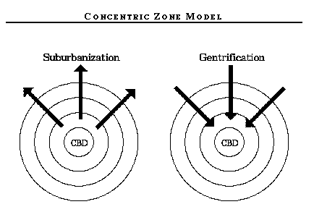
Урбана гентрификација означува социо-културен процес со кој старите ефтини згради, или цели делови од градот, ги трансформираат во скапи згради за добростоечките припадници на средната класа, кои се доселуваат на местото на тамошното население кое не може да си дозволи зголемување на животните трошоци. Најчесто се гентрифицираат центрите на градовите, со тенденција да се истисне сиромашното население на периферијата.
Некои структури овој термин ко користат во правец на социјално чистење, без ново станбено решение за сиромашниот слој.
Маргиналниот човек

Финалниот фокус на кој бил фокусиран Парк е релацијата меѓу себе и општеството и човековата самосвест.
...Личноста, иако е заснована на инстинктите, темпераментот и ендокрината рамнотежа, својата финална форма ја постигнува под влијание на индивидуалната самосвест. Концепцијата која секоја индивидуа неминовно ја оформува за себе е детерминирана од улогата која судбината и ја доделува во некое општество.Мнението и ставот кој лицата во тоа општество го формираат за неа, зависи од нејзиниот социјален статус.Самосвеста е во оваа смисла, не индивидуален, туку општествен продукт. (Robert E. Park,)
Самосвеста ја овозможува рационалната организација на персоналноста, за да се оствари себеси , избира и ги мотивира линиите на акцијата.
Единката доаѓа на свет не само без карактер, туку и без личност.Тоа на почеток е само форма со рефлекси, но постепено, детските импулси се интегрираат и инстинктите се претвораат во навики. Во природниот курс, под влијание на асоцијациите со другите индивидуи, детето ја развива својата самосвест и концепцијата за себе. Во исто време, и на ист начин тоа ја дефинира својата улога во општествената група или неколку општествени групи.Правејќи така, тоа постигнува контрола над себе си, која не ја поседува толку долго коку што неговиот живот е само серија на повеќе или помалку автономни одговори на стимулансите.Станувајќи самосвесно, детето се прави себе си не само објект, туку тоа го прави својот живот, како што тоа го проектира однапред во својата имагинација.Самосвеста, Парк ја поврзува со статусот што поединецот го зазема и со улогата што ја игра на општествената сцена.
...Концепцијата што луѓето ја оформуваат за себе, изгледа дека зависи од нивните позиви, и воопшто од улогата што тир бараат да ја играат во заедницата во која живеат, исто како и од признанието и статусот кое општеството им го дава за нивните улоги. Статусот или признанието на заедницата е она преку што единката е индивидуа која има статус, не, неопходно легален, но општествен. (Robert E. Park,)
Единката која не кореспондира со нејзиниот статус е изолирана индивидуа, чија концепција за себе во никој случај не е соодветна рефлексија со нејзиниот статус.Тој на престојот на Универзитетот во Чикаго, каде Американските социолози станаа поинволвирани во односите со луѓето, разви една идеа за маргиналната личност. (Park & Burgess,1921). Предпоставката за лојалноста која луѓето во примитивните општества ги држи заедно е во директна пропорција со интензитетот на стравот со кој тие гледаат на другите општества. Овој концепт е развиен како теорија на етноцентризам¹. Концепцијата за маргиналниот човек, не е осамен случај во општествата од типот на Американското, односно општествата кои имаат интензивна стапка на имиграција и мешање на луѓе од различни култури.
__________________________________________________________________________
¹ Етноцентризам е синдром на ставови или цела идеологија во чиј фокус е проценување или идеализирање на припадниците на сопствената нација и истовремено потценување на припадниците на другите народи или национални малцинства.
...Маргиналниот човек е тој, чија судбина е осудена да живее во две општества, и во две не различни, туку спротивставени култури. Неговиот ум е сад во кој две различни култури се претопуваат една во друга, целосно или делумно обединети.
...Маргиналниот човек се јавува во време и на места каде што од конфликтот на расите и културите се раѓаат нови општества, народи и култури. (Robert E. Park,)
Концептот на маргиналниот човек, всушност е во функција на објаснувањето на приспособувањето и асимилацијата, општо присутни во современиот свет.Тој е, како што самиот Парк ќе нагласи, помалку во врска со личноста одколку со процесот преку кој цивилизацијата се развива на сметка на пораните и поедниставни култури.

...Процесите на прогрес на цивилизацијата можеме да ги разгледуваме во свеста на маргиналниот човек, таму каде се фузираат промените од културните наследства. (Dewey)

Чикашката школа и градот
Од периодот 1915 – 1940, творештвото на Чикашката школа во областа на урбаната социологија имала длабоко влијание врз социјалниот живот. Клучните фигури од оваа школа (меѓу кои водечката личност е Роберт Е. Парк), имаа длабоко влијание во школските истражувања поврзани со урбаната проблематика, а со тоа се удрија темелите околу решавањето на проблемите од социјалната и политичката сфера. Нивните напори во решавањето на проблематиката стана хумана дисциплина.
Основните прашања кои го ангажираа социолозите во школата е адаптацијата на поединците на градот и влијанието на градот на поединецот. Предметите за истражување се разнообразни: осамени луѓе, живот во пределите на градот во кој се живее во изнајмени соби, хотелско домување, неприлагодливост, бандите и расниот феномен.
Истражувањата биле исклучително врзани со урбаната реалност, надвор од академската околина. Овие луѓе ја иницираа традицијата на приодот во детални истражувања, која беше предложена од луѓе како Дејвид Рајсман (David Riesman) и Оскар Луис (Oscar Lewis).
Чикаго во периодот кога се вршат овие истражувања, е во процес на експанзивен развој на градот кој ги иницирал следниве проблеми:
Огромното надоаѓање на емигранти од Европа кои ја менуваат социјалната и просторната структура на градот, одредените облици на социјална патологија станале делови од секојдневниот живот (криминалитет, самоубиства, деликвенција, корупција), никнување на нови субстандардни населби - сламови (slum), време на прохибиција и дејствувањето на најпознатиот криминален лик Ал Капоне (1920-1933).

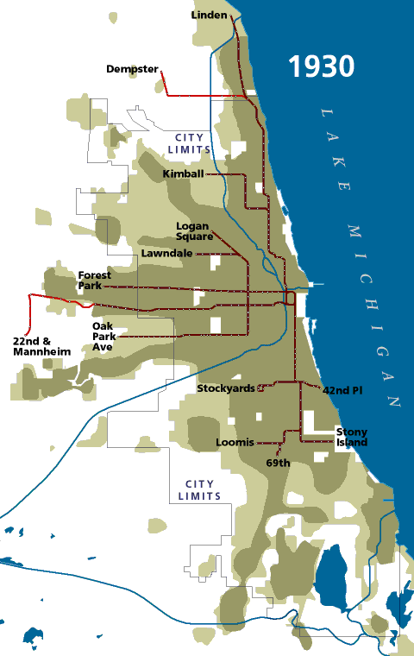
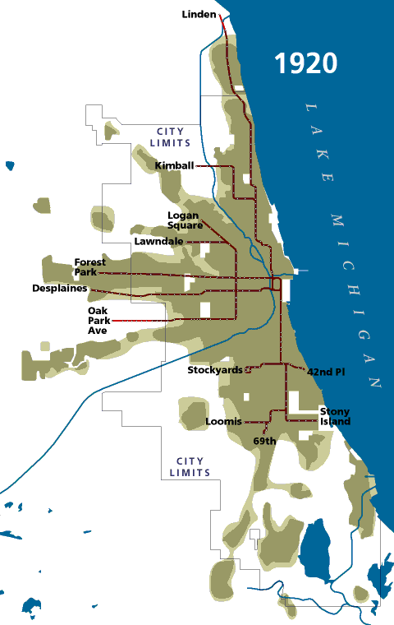
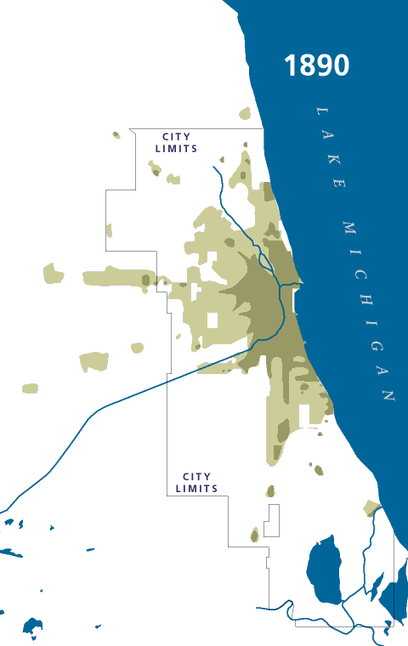
Чикаго – план на развој 1930 година
Чикаго – план на развој 1890 година
Чикаго – план на развој 1920 година

Работата на Американските социолози стана дел од Американската литературна сцена преку интерактивноста на новелистите кои живееја и твореа во непосредната околина на Универзитетот. Овие дејности се поврзани со Џејмс Фарел (James T. Farrell) Ричард Рајт(Richard Wright) и Сол Белоу (Saul Bellow).Современата проблематика во тоа време, врзана со психолошкиот и социјалниот препород на сламовите кои израснаа уште пред Големата Депресија беа главна преокупација на овие социолози. Како работници на терен тие направија повеќе одколку во опишувањето на социјалните зла во големите градови.Тие беа опфатени во државните планови на социјалната промена и социјалните планирања. Критиката упатена кон школата за социологија се однесувала на тоа дека овие планирања се од привремен карактер.
Напорите да се развијат нови концепти беше отелотворено на Одделот за социологија, со проектот за околината на Чикаго, кој во 1930 прерасна во ’’ развој на заедницата’’ за сламовите во близината , посебно на неговата северна страна -North side -.
Тематски можат да се идентифицираат три основни фокуси на интереси:
Урбаните институции-хотелите и школите за танцување², општествена дезорганизација -малолетничка деликвенција, бездомници и природните подрачја - гетоата и слам населбите.
Чикашката школа за урбана социологија, била силно мотивирана од идејата да го гледа градот како објект од непристрастни социолошки анализи. Луѓето кои беа вклучени во овој процес, беа фасцинирани од комплексноста на урбаната заедница и од можностите за откривањето на патерни или модели на функционирање на правила во една крајно хаотична средина. Тие не продуцираа дефинитивни одговори, но имаа главна улога во формирањето на круцијалните прашања, кои се уште доминираат во размислувањата на Урбано-социолозите.
____________________________________________________________________________²They Shoot Horses, Don't They? (И коњите ги убиваат, зар не?) Американски филм од режисерот Sydney Pollack.Сурова приказна базирана на новелата од 1935 г.со исто име.Фокусот е една група личности, кои очајно сакаат да победат во маратонот по танцување, во периодот на Депресијата од триесеттите години. Опортунизмот на главните јунаци ги води до победата. Идеална слика за масовната изградба на школите за танцување за подигнување на моралот кај обичната работничка класа, во услови на крајна беда и економска сиромаштија.
Градот
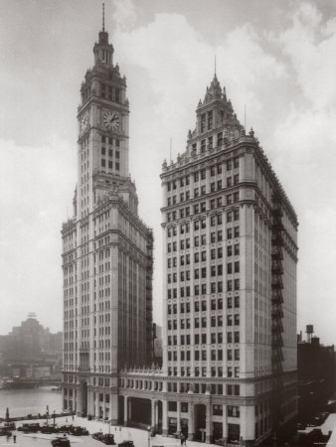
Градот: (The city: by Robert e. Park, Ernest W. Burgess, and Roderick Mckenzie )е дело издадено во 1925 година, и е вистински пресек на интелектуалните размислувања во Чикашката урбана школа. Тоа е реализирано преку низа на интензивни активности. Содржи теоретски излагања и интерпретативни есеи за културните патерни во урбаниот живот. Суштински се занимава со поимотот на градот, опишување на еколошката организација на градот, проблемите на планирање, и социјалната контрола. Или, тоа значи дека во делото е застапен методот на Чикашката школа кој е следниот: а) разбирањето за градот како објект наспроти специфичниот урбан феномен, вреден да се анализира како одделен од општеството како целина, б) можноста за објективност, и в) користењето на хуманата екологија. Овие три принципи се презентирани преку текстот на Парк кој вели:
Wriglies Building
...Градот е инволвиран во виталните процеси на луѓето кои го креираат, тој е продукт на природата а особено на човечката. (Robert E. Park,)
Есејот на Роберт Парк е со наслов Предлог за истражување на однесувањето на луѓето во урбаната средина (Suggestios for the Investigation of Human Behavior in the Urban Enviroment)
Преку ова дело, врвното интелектуалното држење на Чикашката школа е доминантно. Градот не е артефакт, или некаков однапред одреден договор за живеење. Градот ја оформува вистинската природа на човекот. Тоа е изразување на човечкката суштина во општо, но посебно нагласено во социјалната релација со одредена област / територија. Денешните модерни градови не можат целосно да бидат разбрани или управувани со типовите и количините на информации кои ги имаат на располагање. Нивниот напор да се приберат неопходните информации се херојски, споредувајќи ги стандардите и условите во кои работеле тогаш и тие со кои се работи денес.
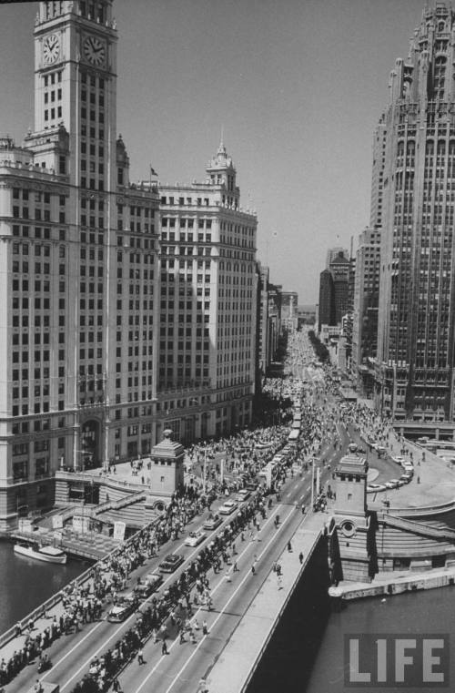
...Градот, е нешто повеќе одколку конгломерат од индивидуи, улици, згради, електрично осветлување, трамваи, телефони и сл.Тоа е секако нешто повеќе од констелација на многуте административни конституции како болници, училишта, полиција и цивилни функции од најразличен тип. Градот, е повеќе тоа е состојба на умот, отелотворување на разните обичаи и традиции кои меѓу себе се мешаат и се трансмитираат. (Robert E. Park,)
Градот не е физички механизам или вештачка конструкција.Тој е инволвиран во витални процеси на луѓето кои го продуцираат, преку својата природа.Транспортот и комуникацијата, весниците и маркетингот, челичните конструкции и лифтовите, сите работи всушност се наменети да овозможат поголема мобилност и поголема концентрација на урбаната популација се примарни фактори на еколошката организација на градот. Економската организација на градот е базирана врз армија од работници.
Мултипликацијата на професиите внатре во границите на урбаната популација е една од најударните и намалку разбраните аспекти на модерниот градски живот. Од оваа точка на гледање на работите, можеме, ако избереме, да размислуваме за градот, земајќи ги луѓето и институциите кои одат заедно, како еден вид на органска врска - психофизички механизам, преку кој приватните и политичките интереси наоѓаат колективен корпоративен израз.
Mitchigen Av.
Физичката структура, инфраструктурата и современите технолошки бенефити, кои се присутни во градот, се чини дека се артефакти, но овие сервиси (utilities) стануваат дел од живиот град само во случај кога тие се алатка во рацете на човекот и заедницата. Конечно, градот е природен хабитат на цивилизираниот човек. Од таа причина културата ја карактеризира специфичен културен факт.
’’Сосема е сигурно, иако не секогаш целосно признато, дека сите големи култури својот развој го доживеале токму во градовите’’ (Spengler).
Светската цивилизациска историја е историја на градскиот човек. Нациите, владите, политиките и религиите се основниот феномен на човечкото постоење во градовите. Антрополошки, науката за човекот, е главно врзана за континуираното проучување на луѓето од примитивните општества па се до денес. Но, цивилизираниот човек е исто толку интересен како предмет за истражување колку и неговиот живот, кој е по ефикасен и полесен за изучување. Урбаниот живот и култура се поразлични, суптилни, и комплицирани но основните мотиви во двете инстанци (примери) е иста.Преку истиот метод на обсервација, кои антрополозите го користеа за изучувањето на животот и обичаите на северно - американските Индијанци, може да биде плоден ако се примени во истражувањата на обичаите, верувањата, социјалните врски или начинот на живот воопшто, во мала Италија во северниот дел на Чикаго. Ова правило важи и за било кој друг град во Америка.
Изучувањето на градот е комплексна студија на изучување на градскиот живот, и тоа преку: Физичката организација, активностите, и неговата култура.
Плановите на американските градови се како табла за шах, каде основна единица е блокот. Геометриската форма сугерира дека градот е чисто вештачка структура, која може да се постави или да се одстрани исто како тулите од куѓата. Но, факт е дека градот е вкоренет во навиките и обичаите на луѓето кои го населуваат. Последиците од таа суштественост е присутноста на моралната вредност, исто како и физичката структура, но овие две компоненти, иако сами по себе се различни, тие меѓу себе се мешаат и моделираат и се во постојан движечки процес.
Физичката структура на градот е таа која импресионира со својата комплексност. Но таа структура има своја база во човечката природа, преку која е создадена. Од друга страна, оваа пространа организација која израсна во одговорноста на нејзините жители, еднаш формирана, се наметнува како надворешен фактор. Структурата и традицијата се различни аспекти на еден културен комплекс кој ги одредува карактеристиките и спецификите на разликите на живеењето во градот, по што се одвојува од животот во малите периферни средини – селата. Лимитот во градските се средини се однесува подеднакво како на физичката структура, така и на моралниот поредок.
Дали дистрибуцијата на популацијата во градовите е водена од влијанието на економските интереси и на вредностите на земјата? Сентименталните интереси? или вокацијата и сличните интереси?
Парк меѓу другото ги коментира прашањата кои се поврзани со организацијата на градот, карактерот на урбаната околина и дисциплината која се наметнува со ограничувањето на бројот на полулацијата. Проучувањето на развојот на градот, е од голема важност, за да се направи споредба со карактеристиките на индивидуите во дистрибуцијата на градската популација. Градот е дефиниран од комерцијалната размена и од динамичките процеси во него.Тој пред се е организам, одколку некаква дефинирана тврдина од минатото. Кога се зборува за организмот како целина, Парк и Бурџис конструираат модел на концентрични зони кои представуваат одредени функционални зони во градот.

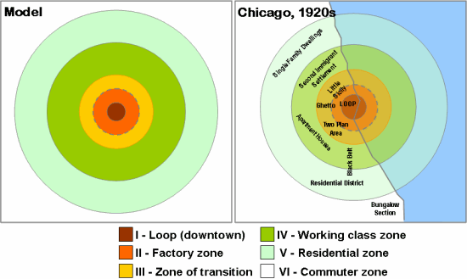

Процесите на развојот на градот инволвира и антагоностички но и комплементарни процеси на концентрација и на децентрализација. На пример, во фокусот се наоѓаат бизнис центрите - фабриките, каде вредноста на земјиштето расте. Обиколувајќи ја оваа зона, наидуваме на зона на детериторизација, каде сламовите имаат тенденција да се лоцираат. Потоа следи зоната на работничката класа, следена со домување од средната класа и конечно зоната на домувањето на богатата класа . Вредноста на земјиштето и функциите кои се одвиваат во овие зони ги одвојуваат овие зони една од друга.
Потребите за заеднички живот, му наметнува на градот извесен степен на поредок кој некогаш се изразува преку планирањето на градовитеи да се предвидат правците на развојот на физичката структура на градот.Постарите Европски градови, се појавуваат некако со хазарден карактер, и тие се непланирани продукти на индивидуалната интерпретација, за разлика од американските градови кои ја преферираат ’’шаховницата’’ во палнирањето или повеќе прифатениот ортогонален систем на планирање каде станбениот блок е основна единица. Факт е дека градот е динамичен механизам кој не може да биде контролиран однапред. Единствено состојбите кои се навлезени во неговата генеза и неговиот развој се подполно сфатени.
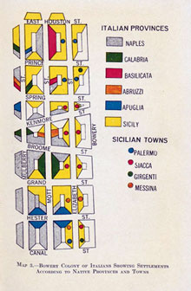

Мапа од Роберт Парк од 1921година
Населување на Италијанците во Њу Јорк

Соседството е база за наједноставниот и најелементарната форма на асоцијација преку која се организира градскиот живот.
Локалните интереси и асоцијации ја оформуваат во систем кој го прави местото на живеење база во улогата власта, и како таква станува база за политичка контрола. Во социјалната и во политичката организација на градот, таа е најмалата локална единица. Соседството егзистира без формална организација. Тоа е структура издигната од базата на спонтана соседска организација и е сведена само на локалните интереси.
Под комплексното влијание на урбаниот живот, тоа што може да се каже дека е нормално соседство, се движи низ многу интересни процеси и промени кои продуцираа необични типови на локални заедници. На пример 5та авенија во Њу Јорк која најверојатно никогаш и немала некаква напредна асоцијација и 135 та улица во Бронкс која многу бргу станува многу организирана заедница. Секоја од овие заедници има свој карактер и менталитет кој може да се истражи преку следните прашања:Од кои елементи, расни, класни и тн. се овие населби создадени? Колку луѓе живеат во хотели, во куќи или во шатори? Колку луѓе имаат свој дом? Која е етничката структура?
Од друга страна, извесни соседства страдаат од изолација. Големи напори се направени во повеќе наврати, да се реконструира животот во овие градски населби и да се доближат до пошироките интереси на градската заедница.
Во Европските градови, реконструкцијата на градскиот живот е остварено преку градење на периферни населби, и заменување на нездравите и распаднати населби со модели или типски згради кои се во сопственост на општината.
Во Американските градови, напорот за обнова на овие девастирани населби се остваруваше преку подобрување на условите на живеење преку изградба на игралишта, спортски активности под супервизија на инструктори, сали за танцување и слично се под капата на општините. Ова допринесување на кревањето на моралниот тон, треба да се проучува паралелно со карактерот на соседската единица.Тие треба да се проучуваат не само за нивниот бенефит, туку за тоа дека тие се своевиден феномен во човековото однесување и човечката природа, генерално земено. Овие соседства во склоп на целокупниот градски живот, имаат тенденција на губење на значењето на урбанитетот и добиваат некакви поедноставени и примитивни форми на општество. Настојувањето овие населби да се инкорпорираат во урбаната средина, ја губат индивидуалноста и карактерот, но изолацијата на емигрантските и расните колонии во таканаречените гетоа се повеќе прераснуваат во области на популациска сегрегација и расни предрасуди.
Физичката и емотивната дистанца се зацврснуваат една со друга, и влијанијата на населението кое се доселува партиципира со влијание врз класната и расната еволуција во социјалната организација. Секој голем град има расни ’’колонии’’, како Кинескиот кварт во Сан Франциско и Њу Јорк, Мала Сицилија во Чикаго, и најразлични други, но помалку спомнувани типови.
Како додаток на ова, повеќето од градовите имаат одвоени подобласти, како тој што егзистираше до скоро во Чикаго ( гангстерски рај), кој представуваше рај за криминалците од најразличен вид.Некои пак населби кои се од ваков сегрегиран карактер, се толку независни што представуваат дури ’’град во град’’, за кои е најинтересно дека тие се составени од популација од иста раса но од иста социјална класа. Ваков пример е источен Лондон со популација од приближно 2 000 000 жители.

Постоењето на сентименталниот став, иницира мотиви за акција за која индивидуалните актери не се целосно свесни, или постоењето на мотивите се само делумно свесни. Секоја населба има своја историја, но емотивното однесување на индивидуите кои ја населуваат, не е свесно поврзано со историјата на населбата.Нашите населби се поврзани со нашите предрасуди а тие пак се поврзани со одредени личности, раса, или некакви интимни феномени. Предрасудите се поврзани со табуата, со намера да се одржи ’’социјалната дистанца’’ и егзистирањето на социјалната организација. Сентиментот и предрасудите се елементарни форми на конзерватизам. Интересот на современиот социолошки пристап од тогаш па до денес, се засновува на борбата за промена на табуата во рационални и корисни решенија.

Социолошките истражувања кои беа остварувани во Чикашката школа под раководство на Роберт Парк постигнаа толкави креативни и иновативни пресврти во методологијата на истражувањата што до тогаш во историјата на социологијата не беа видени. Богатството на техники на работа со социјално депривилегирани поединци биле единствени. Многу од тие методи останати се до денес, како носечки техники во социјалната работа. Некои од овие техники повторно се реоткриваат, но некои пак можеби ќе бидат иницијатива за некои нови, современи поврзувања на академското знаење и праксата.

состојба на градовите во Македонија

Во последната половина од минатиот век па дури и сега значаен е процесот на миграција на населението од руралните кон урбаните населби.Тоа беше видливо кај сите поголеми градови во Македонија, а особено во Скопје кој како главен град апсорбира 40% од градското население или 1/3 од вкупното население на државата.
Скопје за неколку децении се зголеми над 4 пати.Урбанизацијата на градовите во Македонија е од централистички, патолошки тип со сите последици на економски социјален еколошки и етнички план. 80% од вкупното градско население во Македонија е населено по градовите, од кои 40% е само во Скопје.
Скопје се претвори во крајна дестинација на неколку илјади сиромашни мигранти кои во потрага по подобар живот завршија во сламови и гета со неповолни услови за живот.
Недостатокот на станови, невработеност, социопатолошките појави, етничката сегрегација и тн. доведе до низа внатрешни конфликти со кои се соочува денес Скопје.
Во бројки Скопје има околу 600 000 жители од кои 100 000 се невработени со
25 000 станови оценети како неповолни за живеење, и со неколку слам населби кои не ги задоволуваат основните животни потреби.
Според проценката на институциите на државата во овие населби живеат околу 40 000 жители, во крајно нехигиенски услови, со основен недостаток на инфраструктура, канализација, водовод, урбана опрема и во овие населби 90 % од населението е корисник на социјалната помош.

епилог

Методологијата на социолошките истражувања во урбаната средина денес, споредувајки ги со почетоците и методологијата практикувана во Чикашката школа, ги користи во основа истите принципи. Значи без разлика дали станува збор за Чикаго, Париз или Скопје.
Согледувајќи ги генерално проблемите (од апстрактен, културен, социјален, економски и физички аспект) кои го опседнуваат современиот град веке скоро век, се со истата содржина и концепт, но со различен интензитет, земајки ги во предвид развојот на технологијата, индустријата и зголемувањето на градската полулација.
Експертите предвидуваат дека наскоро скоро половина од човештвото ќе живее во урбана средина. Урбаното планирање е неопходно и е практично предвидување на можностите од моменталниот капацитет на одреден град, за неговиот развој во сите можни сегменти (домување, комерцијална зона, рекреативна, индустриска, административна и тн..). Градот во последно време е студиран од неговата географска точка но уште повеќе од неговата еколошка страна.
Транспортот, комуникациите, медиумите и технологијата се главните сили кои овозможуваат голема мобилност на популацијата кон градската средина, но и се основни фактори во еколошката организација на градот. Покрај овие димензии градот има уште и економска димензија, административна и политичка која е колективна корпорација со приватните интереси. Денес во нашите градови можам целосно да потврдам дека не постои генерална слика за тоа што представува град а што представува предградие или рурална област.
За жал, повеќе фактори доведоа до оваа нерамнотежа, а секако најважниот фактор е недостатокот на економски развој а со тоа и обезбедувањето на потенцијал за развој и рамнотежа на функциите на одредена област. За да се регулираат овие проблеми кои се чести скоро во сите градови мора да постои некаква планска регулација која е во доменот на урбанизмот.
Урбанизмот како мултидисциплинарна категорија во која се ангажирани повеќе области преку предходно изработените многубројни секторски студии, ги решава долгорочно градските проблеми, врз основа на осмислените закони и обемната регулатива. Во недостаток на такви рамки, се случуваат разни волунтаризми, најчесто од политиканти, кои директно или индиректно вршат агресии преку своите ’’ визии ’’ во градскиот простор. Сведоци сме на актуелната агресија над централното градско подрачје, за која е многу тешко да се даде разумна професионална критика.
Злоупотребата на градското земјиште, стратегија за сегментиран развој на локално ниво без немањето на генерална слика за тоа која е границата на градот и кои се потенцијалите за развој, немањето на идеја како да се најде начин за олеснување на социјалната станбена политика и упорната етничка поделба на градот и слични проблеми, беа хазардно толерирани од сите политички структури. Време е да се превземе одговорност и да се врати фокусот кон вистинско долгорочно решавање на реалните проблеми со кој се соочуваат нашите градови.

КОРИСТЕНА ЛИТЕРАТУРА

Park & Burgess: The city , The University of Chicago Press (1925)
Park.E. Robert: Suggestios for the Investigation of Human Behavior in the Urban Enviroment (1925)
http://en.wikipedia.org/wiki/Robert_E._Park
http://www.lib.uchicago.edu/projects/centcat/centcats/fac/facch17_01.html
Ташева М. Социолошки теории Скопје (1999 г.)
http://en.wikipedia.org/wiki/Chicago_school_(sociology)
http://en.wikipedia.org/wiki/They_Shoot_Horses,_Don%27t_They%3F_(film)
Стратегија на домување на Република Македонија

www.maturski.org

